Faculty of Computer Science and Engineering

Ho Chi Minh City University of Technology



## Báo Cáo Cá Nhân - Tuần 4

Controller

GVHD: Nguyễn Hữu Vũ

SVTH: Trần Thị Kim Ngân

MSSV: 1612176

1. Giới thiếu khái quát:

MVC (viết tắt của Model-View-Controller) là một mẫu [kiến trúc phần mềm](https://vi.wikipedia.org/wiki/Ki%E1%BA%BFn_tr%C3%BAc_ph%E1%BA%A7n_m%E1%BB%81m) để tạo lập [giao diện người dùng](https://vi.wikipedia.org/wiki/Giao_di%E1%BB%87n_ng%C6%B0%E1%BB%9Di_d%C3%B9ng) trên máy tính. MVC chia một ứng dụng thành ba phần tương tác được với nhau để tách biệt giữa cách thức mà thông tin được xử lý nội hàm và phần thông tin được trình bày và tiếp nhận từ phía người dùng.

Khi người sử dụng hoặc những đối tượng khác cần thay đổi trạng thái của đối tượng đồ họa, nó sẽ tương tác thông qua Controller của đối tượng đồ họa. Controller sẽ thực hiện việc thay đổi trên Model. Khi có bất kỳ sự thay đổi nào xảy ra ở Model, nó sẽ phát thông điệp ( broadcast message) thông báo cho View và Controller biết. Nhận được thông điệp từ Model, View sẽ cập nhật lại thể hiện của mình, đảm bảo rằng nó luôn là thể hiện trực quan chính xác của Model. Còn Controller, khi nhận được thông điệp từ Model, sẽ có những tương tác cần thiết phản hồi lại người sử dụng hoặc các đối tượng khác

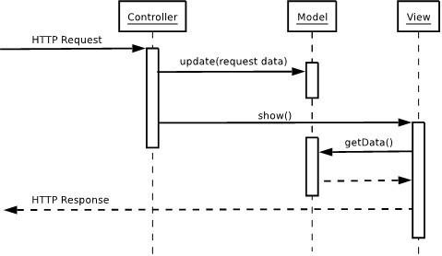

1. Controller:

Controller: Là phần điều hướng các request tới những tác vụ tương ứng. Controller là một phần không thể thiếu ở bất cứ framework nào. Vì nó có trách nhiệm gởi và nhận request từ hệ thống tới người sử dụng.

**Controller** đóng vài trò trung gian giữa Model và View. Nó có nhiệm vụ tiếp nhận yêu cầu từ client sau đó xử lý request, load model tương ứng và gửi data qua view tương ứng rồi trả kết quả về cho client.

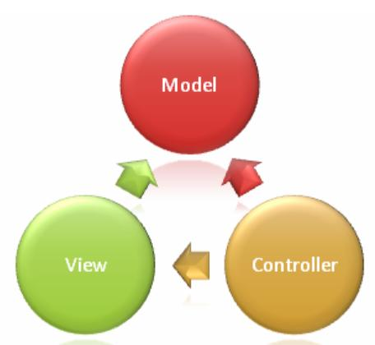

Như vậy trên toàn ứng dụng của ta, tất cả các request đều sẽ phải đi tới controller. Và tại đây, ứng với các tham số người sử dụng truyền mà ta đưa họ đến một tác vụ nào đó trên ứng dụng.  
  
Tại các tác vụ này, chúng sẽ thông qua lớp model để làm việc và trả kết quả trở về controller. Cuối cùng controller sẽ đẩy dữ liệu thao tác tới view. View là thành phần cuối cùng mà người sử dụng nhận được khi họ giở request tới ứng dụng.  
Có thể hiểu controller, giống với kỹ thuật đa cấp với các tác vụ chạy ứng dụng phân cấp theo từng nhánh riêng biệt như: Module, action,….

Ví dụ:

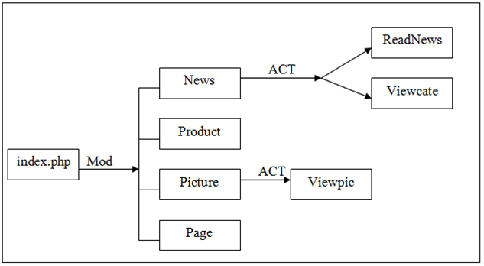​

Qua hình vẽ này, ta hiểu rằng. Để có thể thao tác với các action (hành động) ta cần phải đi qua file index.php. Lúc này file index đóng vai trò như một controller được dùng để điều hướng các request.  
  
Ứng với các request thì nó sẽ trả về một controller khác để xử lý tác vụ một cách cụ thể. Tại controller con, nó sẽ gọi các action riêng biệt.  
  
Ở đó, thông qua các action mà nó gọi tới các file xử lý giản đơn.